Несмотря на улучшение социальных условий жизни граждан, случаи домашнего насилия продолжают происходить, в том числе и в отношении несовершеннолетних. Специалисты Министерства образования и науки, Министерства труда и социальной защиты Забайкальского края напоминают, что в случае проявления агрессии со стороны домочадцев, нужно незамедлительно обращаться в полицию.

**Как уберечь себя**

**от домашнего насилия?**

Даже в том случае, если, по вашему мнению, существует перспектива решения кризисной ситуации без вмешательства полиции, тем не менее, нужно принять ряд предупредительных мер:

– сделайте так, чтобы ваши близкие находились в курсе складывающейся обстановки в вашей семье;

– имейте надежное место (у родственников, у друзей), куда вы можете уйти в случае опасности;

– договоритесь со своими соседями, чтобы они вызвали полицию, если услышат шум и крики из вашей квартиры;

– спрячьте запасные ключи от дома (машины) так, чтобы, взяв их, вы могли быстро покинуть дом в случае опасности;

– имейте в запасе необходимую сумму денег, записную книжку с номерами телефонов, паспорт, документы детей, другие важные бумаги, а также одежду и нужные лекарства в доступном для вас месте;

– заранее узнайте и запишите телефоны местных служб помощи, в том числе дежурной части отдела полиции, вашего участкового уполномоченного полиции, инспектора по делам несовершеннолетних, кризисного центра.

**Что делать, если**

**вы подвергаетесь домашнему насилию?**

В случае опасности для жизни и здоровья:

– любыми способами постарайтесь вызвать соседей или родственников; попытайтесь незамедлительно покинуть дом, выйти на улицу и привлечь внимание прохожих;

– немедленно вызовите скорую помощь и полицию по единому короткому номеру экстренных служб 112;

– после прибытия полиции ведите себя как можно спокойнее. Попросите правоохранителей забрать вашего обидчика в отделение;

– обратите внимание полицейских на все ваши телесные повреждения и имеющийся материальный ущерб;

– расскажите работникам полиции о других случаях применения насилия по отношению к вам, если они происходили. Вспомните, были ли свидетели при этом, если были, сообщите полиции их имена и контакты;

– напишите заявление на обидчика и потребуйте, чтобы у вас его приняли. Заявление должно содержать сведения о месте преступления, времени его совершения, личности виновного, а также данные о наступивших последствиях и просьбу возбудить уголовное дело и привлечь виновное лицо к ответственности;

– попросите направление на судебно-медицинскую экспертизу.

Помните: привлечение по этим статьям чаще всего помогает предотвратить более тяжкие преступления.

«Если вы подвергаетесь насилию, не оставайтесь наедине с проблемой. Существуют организации и специалисты, которые могут вам помочь. Обратитесь за помощью как можно раньше. Чем дольше продолжается насилие, тем более опасны его последствия. Найдите человека, которому вы доверяете и с которым вы можете поговорить о теме домашнего насилия. Обязательно сообщите о случаях насилия, совершенных в отношении вас или кого-либо другого, в правоохранительные органы или по телефону доверия, обратитесь за помощью к социальным педагогам или психологам в образовательной организации», – подчеркивают специалисты Забайкальского края.

**Как вести себя,**

**если ребенок рассказывает о насилии?**

– отнеситесь к тому, что рассказал ребенок, серьезно. Он не будет лгать о пережитом издевательстве, особенно если он рассказывает очень эмоционально, с подробностями, эмоции соответствуют пережитому состоянию;

– реагируйте спокойно на его признание и не показывайте, что вас это шокирует или вам это неприятно. Успокойте и поддержите ребенка: «Ты правильно сделал, что мне рассказал», «Ты в этом не виноват», «Мне надо сказать кое-кому (психологу, социальному работнику или полицейскому) о том, что случилось. Они захотят задать тебе несколько вопросов. Они помогут сделать так, чтобы ты чувствовала себя в безопасности». Скажите ребенку: «Бывают такие секреты, которые нельзя хранить, если тебе сделали плохо»;

– пользуйтесь теми же словами, которые использует ребенок, не делайте ему замечаний за использование непристойных выражений, так как для него это может быть единственным способом описать случившееся;

– повторите ребенку еще раз, что вы верите тому, что он рассказал;

– объясните ему, что вы собираетесь делать дальше. Обещайте ребенку свою поддержку.

**Правило пяти «НЕ» для детей,**

**чтобы избежать насилия:**

НЕ разговаривай с незнакомцами и не впускай в дом;

НЕ заходи с ними в лифт и подъезд;

НЕ садись в машину к незнакомцам;

НЕ задерживайся на улице после школы, особенно с наступлением темноты;

НЕ принимай от незнакомых людей подарки и не соглашайся на их предложение пойти с ними куда-либо.

**Обратиться за помощью вы можете:**

* Телефон доверия: 8 (800) 20-00-122, или местный: 8 (423) 249-72-68;
* Горячая линия 8 (3022) 39-95-93 (круглосуточно);
* Комплексный центр «Милосердие» (г. Чита, Лазо, 28; Смоленская, 121)

8 (3022) 21-71-69, 41-48-61;

* Центр социального обслуживания «Доверие» (г. Чита, Текстильщиков, 1А) 8 800 200 122, 8 (3022) 28 33 22;
* Центр «Дар» (г. Чита, Ленинградская, 106) 8 (3022) 35-41-90;
* Центр «Семья» (г. Чита. Ленина, 27А)

8-914-438-90-50;

* Центр «Берегиня» (г. Чита, Труда, 7А) 8 (3022) 25-32-11;
* Центр «Теплый дом» (г. Чита, Яковлева, 41) 8-914-433-30-24;
* Кризисный центр ГКУЗ "ККПБ им. В.Х. Кандинского" (г. Чита, Окружной проезд, 3) 8-914-800-54-96, 8 (3022) 40-14-81.

Также вы можете сообщить о случаях домашнего насилия в территориальный центр социального обслуживания населения, органы УМВД, где ваша информация послужит ценным свидетельством в будущем для предъявления обвинений лицу, совершившему насилие и возбуждения уголовного дела по факту совершения насилия

Вся полученная информация отрабатывается специалистами социального учреждения по месту нахождения несовершеннолетнего.

Сведения также передаются в комиссию по делам несовершеннолетних и защите их прав, отдел опеки и попечительства, районную прокуратуру, межрайонный следственный отдел и отдел полиции УМВД России. Телефон горячей линии 8 (3022) 39-95-93.

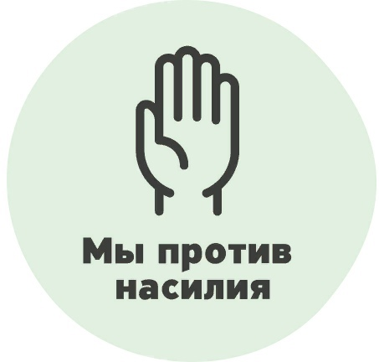

Информация взята с официального портала Забайкальского края <https://75.ru/news/219317-chto-delat-esli-vy-postradali-ot-domashnego-nasiliya-pamyatka>.

**г. Чита**

**ул. Ленина, 27а**

**эл. адрес:** [**semya2003@Iist.ru**](mailto:semya2003@Iist.ru)

* **8 914 438 90 50,**
* **8 914 369 50 80**

**Наш сайт:** [**www.centr-semya.ru**](http://www.centr-semya.ru)



**Государственное учреждение «Забайкальский краевой Центр психолого-педагогической, медицинской и социальной помощи «Семья»**

**Что делать, если вы пострадали от домашнего насилия?**

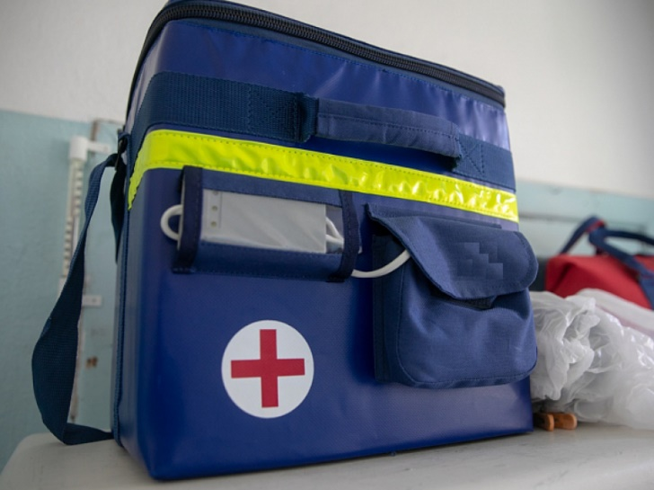

Чита, 2023 г.